UJIAN AKHIR SEMESTER
ANALITIK DAN VISUALISASI DATA
“ANALISIS TREN POPULARITAS LAGU DAN ARTIS PADA SPOTIFY WRAPPED 2025”



Disusun oleh:
Ghaida Suci Nahiza (2509116077)

Program Studi Sistem Informasi
Fakultas Teknik
Universitas Mulawarman
2026
KATA PENGANTAR
Puji dan syukur penulis panjatkan ke hadirat Tuhan Yang Maha Esa karena atas rahmat dan karunia-Nya, penulis dapat menyelesaikan laporan analisis data yang berjudul “Analisis Tren Popularitas Lagu dan Artis pada Spotify Wrapped 2025” dengan baik dan tepat waktu.
Laporan ini disusun sebagai bagian dari proses pembelajaran dalam bidang analisis data dan eksplorasi data menggunakan dataset Spotify Wrapped 2025 | Top Songs & Artists. Melalui analisis ini, penulis berusaha memahami pola popularitas lagu, distribusi genre musik, hubungan antar audio features, serta karakteristik lagu dan artis yang populer pada platform Spotify.
Penulis menyadari bahwa laporan ini masih memiliki banyak kekurangan, baik dari segi penyusunan maupun hasil analisis yang dilakukan. Oleh karena itu, penulis sangat mengharapkan kritik dan saran yang membangun agar laporan ini dapat menjadi lebih baik di masa mendatang.
Akhir kata, penulis berharap laporan ini dapat memberikan manfaat serta menambah wawasan mengenai penerapan exploratory data analysis (EDA) dalam memahami tren musik dan perilaku pendengar pada platform streaming musik digital.

Samarinda, 14 Mei 2025

Penulis
Ghaida Suci Nahiza

DAFTAR ISI

DAFTAR GAMBAR iv
DAFTAR TABEL v
BAB I PENDAHULUAN 1
1.1 Latar Belakang 1
1.2 Tujuan Analisis 1
BAB II PEMBAHASAN 2
2.1 Business Understanding 2
2.1.1 Business Objective 2
2.1.2 Assess Situation 2
2.1.3 Analytic Goals 3
2.1.4 Project Plan 3
2.2 Data Understanding 3
2.2.1 Informasi Dasar 3
2.2.2 Informasi Lanjutan 4
2.2.3 Informasi Statistik Deskriptif 5
2.3 Verifikasi Kualitas Data 6
2.3.1 Data Type Check 6
2.3.2 Inconsistent Values 6
2.3.3 Missing Values 8
2.3.4 Duplicate Values 8
2.3.5 Outliers Values 8
2.4 Eksplorasi Data (EDA) 9
2.4.1 Comparison/Perbandingan 9
2.4.2 Composition/Komposisi 10
2.4.3 Distribution/Distribusi 11
2.4.4 Relationship/Hubungan 12
BAB III PENUTUP 14
3.1 Kesimpulan 14
3.2 Saran 14

DAFTAR GAMBAR
Gambar 1 df.shape 4
Gambar 2 df.columns 4
Gambar 3 df.info() 4
Gambar 4 df.describe() 5
Gambar 5 Data Type Check 6
Gambar 6 Inconsistent Values 1 7
Gambar 7 Inconsistent Values 2 7
Gambar 8 Inconsistent Values 3 7
Gambar 9 Inconsistent Values 4 7
Gambar 10 Inconsistent Values 5 8
Gambar 11 Missing Values 8
Gambar 12 Duplicate Values 8
Gambar 13 Outliers Values 9
Gambar 14 Comparison/Perbandingan 10
Gambar 15 Composition/Komposisi 11
Gambar 16 Distribution/Distribusi 12
Gambar 17 Relationship/Hubungan 13

DAFTAR TABEL
Tabel 1 df.shape 3
Tabel 2 df.columns 4
Tabel 3 df.info() 4
Tabel 4 df.describe() 5
Tabel 5 Data Type Check 6
Tabel 6 Inconsistent Values 1 6
Tabel 7 Inconsistent Values 2 7
Tabel 8 Inconsistent Values 3 7
Tabel 9 Inconsistent Values 4 7
Tabel 10 Inconsistent Values 5 7
Tabel 11 Missing Values 8
Tabel 12 Duplicate Values 8
Tabel 13 Outliers Values 8
Tabel 14 Comparison/Perbandingan 9
Tabel 15 Composition/Komposisi 10
Tabel 16 Distribution/Distribusi 11
Tabel 17 Relationship/Hubungan 12

BAB I
PENDAHULUAN

1.1 Latar Belakang
Platform streaming musik digital seperti Spotify telah mengubah cara masyarakat mendengarkan dan menikmati musik. Spotify menjadi salah satu platform streaming musik terbesar di dunia yang menyediakan jutaan lagu dari berbagai genre dan artis. Melalui fitur Spotify Wrapped, pengguna dapat melihat rangkuman lagu dan artis yang paling populer maupun paling banyak didengarkan selama satu tahun. Data tersebut dapat digunakan untuk memahami tren musik global serta perilaku pendengar musik digital.
Popularitas sebuah lagu di Spotify dipengaruhi oleh berbagai faktor, seperti genre musik, karakteristik audio, tempo lagu, hingga popularitas artis yang membawakannya. Selain itu, tren musik dapat berubah dengan sangat cepat mengikuti pengaruh media sosial dan budaya populer. Kondisi ini membuat industri musik digital menjadi semakin kompetitif karena tidak semua lagu mampu mencapai jumlah streams yang tinggi atau masuk ke daftar lagu terpopuler.
Dataset Spotify Wrapped 2025 | Top Songs & Artists berisi informasi mengenai lagu dan artis populer berdasarkan jumlah streams, genre musik, BPM, tahun rilis, negara asal artis, serta audio features seperti danceability, energy, valence, dan acousticness. Dataset ini dapat dimanfaatkan untuk melakukan exploratory data analysis (EDA) guna mengetahui pola popularitas lagu, distribusi genre musik, hubungan antar fitur audio, serta karakteristik lagu yang paling diminati pendengar.
Melalui analisis ini, diharapkan dapat diperoleh insight mengenai tren musik pada tahun 2025 dan faktor-faktor yang memengaruhi popularitas lagu di platform streaming digital. Hasil analisis juga dapat membantu memahami preferensi pendengar musik serta memberikan gambaran mengenai industri musik global berbasis data.

1.2 Tujuan Analisis
Tujuan dari analisis dataset Spotify Wrapped 2025 | Top Songs & Artists adalah untuk memahami pola popularitas lagu dan artis pada platform Spotify berdasarkan data streams dan karakteristik musik. Analisis ini dilakukan untuk mengetahui genre musik yang paling dominan, distribusi popularitas lagu, serta hubungan antara audio features seperti danceability, energy, BPM, valence, dan acousticness terhadap tingkat popularitas lagu.
Selain itu, analisis ini juga bertujuan untuk mengetahui karakteristik artis dan lagu yang memiliki performa tinggi, memahami tren musik yang populer pada tahun 2025, serta memperoleh insight mengenai preferensi pendengar musik digital berdasarkan data Spotify Wrapped 2025.

BAB II
PEMBAHASAN

2.1 Business Understanding

2.1.1 Business Objective
Dataset Spotify Wrapped 2025 merupakan kumpulan data yang berisi informasi mengenai lagu dan artis paling populer di Spotify sepanjang tahun 2025. Dataset ini mencakup berbagai indikator penting yang merepresentasikan karakteristik lagu dan tingkat popularitasnya, seperti jumlah streams, genre musik, BPM, tahun rilis, negara asal artis, serta audio features seperti danceability, energy, valence, dan acousticness. Selain itu, dataset ini juga menggambarkan variasi genre musik, karakteristik audio lagu, serta performa artis berdasarkan tingkat popularitas lagu di platform streaming musik digital.
Tujuan utama dari analisis dataset ini adalah untuk memahami pola popularitas lagu dan artis pada Spotify berdasarkan karakteristik musik dan audio features yang dimiliki. Analisis ini bertujuan untuk mengidentifikasi hubungan antara BPM, danceability, energy, dan audio features lainnya terhadap jumlah streams lagu. Selain itu, analisis juga dilakukan untuk memahami genre musik yang paling dominan, tren lagu berdasarkan tahun rilis, serta faktor-faktor yang memengaruhi sebuah lagu dapat menjadi populer atau viral di platform streaming musik. Dengan demikian, hasil analisis diharapkan dapat memberikan pemahaman yang lebih komprehensif mengenai tren musik global dan preferensi pendengar musik digital berdasarkan data Spotify Wrapped 2025.

2.1.2 Assess Situation
Analisis terhadap popularitas lagu dan artis pada platform Spotify menghadapi berbagai tantangan yang cukup kompleks. Dataset Spotify Wrapped 2025 mencakup berbagai aspek karakteristik musik, mulai dari jumlah streams, genre musik, BPM, tahun rilis, negara asal artis, hingga audio features seperti danceability, energy, valence, dan acousticness. Setiap variabel tersebut memiliki karakteristik dan pengaruh yang berbeda terhadap tingkat popularitas lagu, sehingga menyulitkan dalam memahami hubungan antar variabel secara langsung.
Selain itu, popularitas lagu tidak selalu dipengaruhi oleh satu faktor saja. Genre musik, karakteristik audio, popularitas artis, serta tren musik yang berubah dengan cepat dapat saling memengaruhi dalam menentukan tingkat popularitas sebuah lagu. Interaksi antar faktor tersebut sering kali tidak bersifat sederhana sehingga membutuhkan pendekatan analisis yang lebih mendalam untuk memahami pola yang terbentuk. Perbedaan karakteristik lagu dan artis juga menyebabkan adanya variasi jumlah streams yang cukup signifikan pada setiap lagu di dalam dataset.

2.1.3 Analytic Goals
Dalam upaya memahami pola popularitas lagu dan artis pada platform Spotify, analisis data menjadi sangat penting. Proyek ini bertujuan untuk mengeksplorasi berbagai karakteristik lagu dan audio features melalui pendekatan analitis guna menghasilkan insight yang relevan dan berbasis data. Berikut analytic goals yang ingin dicapai dari analisis tersebut:
- Mengetahui genre musik dan karakteristik audio yang paling mendominasi lagu populer di Spotify tahun 2025.
- Mengetahui hubungan antara fitur audio seperti danceability, energy, dan BPM terhadap jumlah streams lagu.
- Mengetahui pengaruh popularitas artis seperti followers dan monthly listeners terhadap performa lagu.

2.1.4 Project Plan
Proyek analisis ini dilakukan melalui beberapa tahapan utama, yaitu Business Understanding, Data Understanding, Exploratory Data Analysis (EDA), serta Insight dan Kesimpulan. Tahap awal dilakukan dengan memahami tujuan analisis dan karakteristik dataset yang berkaitan dengan popularitas lagu dan artis pada platform Spotify. Selanjutnya dilakukan pemeriksaan struktur data, tipe data, serta identifikasi missing values, duplikasi data, dan inkonsistensi data.
Setelah memahami data, dilakukan proses eksplorasi dan analisis untuk mengidentifikasi pola popularitas lagu, distribusi genre musik, hubungan antar audio features, serta karakteristik lagu dan artis yang memiliki jumlah streams tinggi. Hasil analisis kemudian divisualisasikan menggunakan berbagai grafik seperti bar chart, histogram, scatter plot, dan heatmap agar pola data lebih mudah dipahami. Seluruh tahapan dirancang untuk menghasilkan insight yang akurat dan memberikan pemahaman mengenai tren musik serta preferensi pendengar berdasarkan data Spotify Wrapped 2025.

2.2 Data Understanding

2.2.1 Informasi Dasar
Tabel 1 df.shape
df.shape
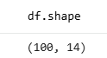
Gambar 1 df.shape
Perintah df.shape digunakan untuk mengetahui ukuran dataset yang sedang digunakan. Output dari perintah ini berupa dua nilai, yaitu jumlah baris dan jumlah kolom dalam DataFrame. Berdasarkan hasil yang diperoleh, dataset ini memiliki 100 baris dan 14 kolom.
Tabel 2 df.columns
df.columns
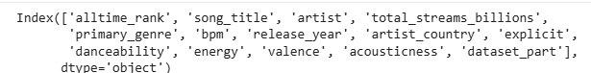
Gambar 2 df.columns
Perintah df.columns digunakan untuk menampilkan seluruh nama kolom yang terdapat dalam dataset. Output dari perintah ini berupa daftar nama kolom yang ada pada DataFrame. Dapat diambil informasi bahwa pada dataset ini terdapat 14 kolom, yaitu alltime_rank, song_title, artist, total_streams_billions, primary_genre, bpm, release_year, artist_country, explicit, danceability, energy, valence, acousticness, dan dataset_part.

2.2.2 Informasi Lanjutan
Tabel 3 df.info()
df.info()
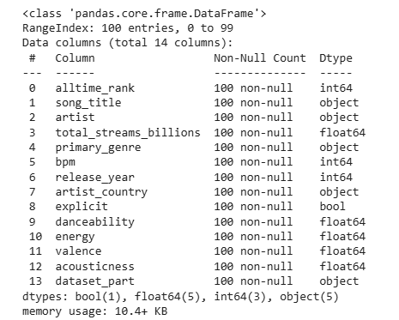
Gambar 3 df.info()
Dari output tersebut, dapat dilihat bahwa dataset memiliki 100 baris dan 14 kolom. Pada kolom alltime_rank memiliki 100 baris dengan tipe data int64 yang berfungsi sebagai peringkat lagu berdasarkan total streams sepanjang waktu. Kolom song_title dan artist masing-masing memiliki 100 baris dengan tipe data object yang berisi judul lagu serta nama artis atau penyanyi.
Kolom total_streams_billions memiliki 100 baris dengan tipe data float64 yang menunjukkan total jumlah streams lagu dalam satuan miliar. Selain itu, kolom primary_genre dan artist_country masing-masing memiliki 100 baris dengan tipe data object yang berisi genre utama lagu serta negara asal artis. Kolom bpm dan release_year masing-masing memiliki 100 baris dengan tipe data int64 yang menunjukkan tempo lagu dalam Beats Per Minute serta tahun rilis lagu.
Kolom explicit memiliki 100 baris dengan tipe data bool yang berfungsi sebagai penanda apakah lagu mengandung konten explicit atau tidak. Sementara itu, kolom danceability, energy, valence, dan acousticness masing-masing memiliki 100 baris dengan tipe data float64 yang menggambarkan karakteristik audio lagu, seperti tingkat kecocokan untuk menari, tingkat energi, nuansa positif lagu, serta tingkat unsur akustik dalam lagu.
Selain itu, kolom dataset_part memiliki 100 baris dengan tipe data object yang menunjukkan kategori atau bagian dataset berdasarkan sumber atau kelompok data tertentu. Berdasarkan output tersebut, seluruh kolom memiliki jumlah data yang lengkap sehingga tidak ditemukan missing values pada dataset.

2.2.3 Informasi Statistik Deskriptif
Tabel 4 df.describe()
df.describe()
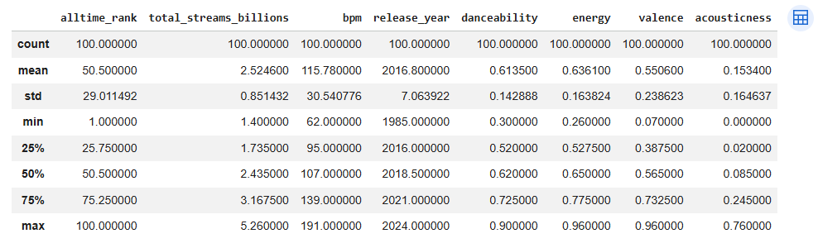
Gambar 4 df.describe()
Berdasarkan hasil statistik deskriptif, diperoleh beberapa informasi penting terkait distribusi data pada variabel numerik. Kolom alltime_rank memiliki rata-rata sebesar 50,50 dengan rentang nilai dari 1 hingga 100, sedangkan total_streams_billions memiliki rata-rata sebesar 2,52 miliar streams dengan nilai minimum 1,40 dan maksimum 5,26 miliar streams. Hal ini menunjukkan adanya perbedaan tingkat popularitas antar lagu pada dataset Spotify Wrapped 2025.
Kolom bpm memiliki rata-rata sebesar 115,78 dengan rentang nilai 62 hingga 191 BPM, yang menunjukkan variasi tempo lagu yang cukup luas. Selain itu, release_year memiliki rata-rata tahun rilis 2016,80 dengan rentang tahun 1985 hingga 2024, sehingga sebagian besar lagu populer berasal dari rilisan modern.
Pada audio features, danceability dan energy memiliki rata-rata masing-masing sebesar 0,61 dan 0,64, yang menunjukkan bahwa sebagian besar lagu populer memiliki karakteristik enerjik dan mudah digunakan untuk menari. Sementara itu, valence memiliki rata-rata 0,55 dan acousticness sebesar 0,15, yang menunjukkan variasi nuansa emosional lagu serta dominasi lagu dengan unsur non-akustik pada platform Spotify.

2.3 Verifikasi Kualitas Data

2.3.1 Data Type Check
Tabel 5 Data Type Check
df.dtypes
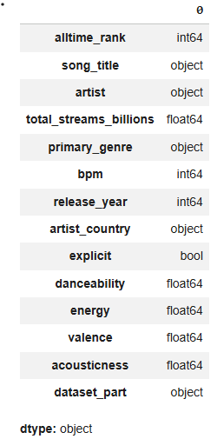
Gambar 5 Data Type Check
Seluruh variabel dalam dataset telah memiliki tipe data yang sesuai dengan karakteristiknya, sehingga data siap digunakan untuk analisis lanjutan tanpa memerlukan konversi atau perbaikan struktur.

2.3.2 Inconsistent Values
Tabel 6 Inconsistent Values 1
print(df['song_title'].unique())
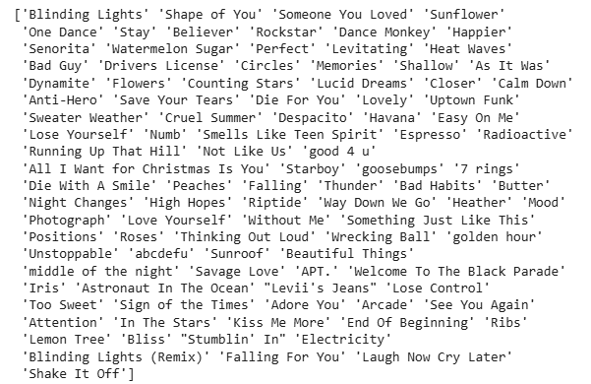
Gambar 6 Inconsistent Values 1
Tabel 7 Inconsistent Values 2
print(df['artist'].unique())
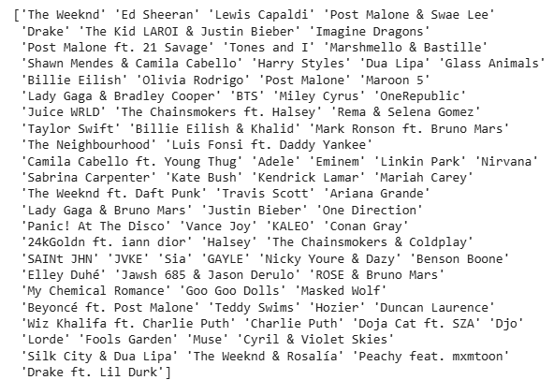
Gambar 7 Inconsistent Values 2
Tabel 8 Inconsistent Values 3
print(df['primary_genre'].unique())
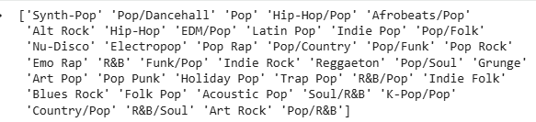
Gambar 8 Inconsistent Values 3
Tabel 9 Inconsistent Values 4
print(df['artist_country'].unique())
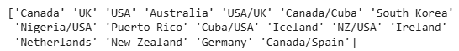
Gambar 9 Inconsistent Values 4
Tabel 10 Inconsistent Values 5
print(df['dataset_part'].unique())
Gambar 10 Inconsistent Values 5
Tidak ditemukan nilai yang tidak konsisten pada dataset, sehingga dapat disimpulkan bahwa data telah memiliki keseragaman format dan struktur yang baik di seluruh kolom.

2.3.3 Missing Values
Tabel 11 Missing Values
pd.DataFrame(df.isna().sum() / len(df) * 100, columns=['Null Ratio in %'])
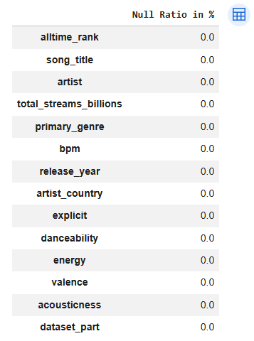
Gambar 11 Missing Values
Tidak terdapat missing values pada dataset ini sehingga tidak diperlukan penanganan lanjut.

2.3.4 Duplicate Values
Tabel 12 Duplicate Values
df[df.duplicated()]
Gambar 12 Duplicate Values
Tidak terdapat data duplikat pada dataset ini, sehingga tidak diperlukan penanganan lebih lanjut.

2.3.5 Outliers Values
Tabel 13 Outliers Values
results = []

cols = df.select_dtypes(include=['float64', 'int64'])

for col in cols:
q1 = df[col].quantile(0.25)
q3 = df[col].quantile(0.75)
iqr = q3 - q1
lower_bound = q1 - 1.5*iqr
upper_bound = q3 + 1.5*iqr
outliers = df[(df[col] < lower_bound) | (df[col] > upper_bound)]
percent_outliers = (len(outliers)/len(df))*100
results.append({'Kolom': col, 'Persentase Outliers': percent_outliers})

# Dataframe dari list hasil
results_df = pd.DataFrame(results)
results_df.set_index('Kolom', inplace=True)
results_df = results_df.rename_axis(None, axis=0).rename_axis('Kolom', axis=1)

# Tampilkan dataframe
display(results_df)
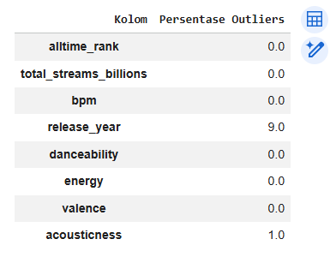
Gambar 13 Outliers Values
Pada dataset ini terdapat 1 kolom outliers, yaitu pada kolom acousticness dengan outliers sebesar 1.0%. Maka akan dilakukan penanganan outliers pada kolom tersebut.

2.4 Eksplorasi Data (EDA)

2.4.1 Comparison/Perbandingan
Tabel 14 Comparison/Perbandingan
penjualan = df.groupby('primary_genre')['total_streams_billions'].sum().sort_values(ascending=False).head(5)

plt.figure(figsize=(10,6))
sns.barplot(x=penjualan.index, y=penjualan.values, palette='pastel', hue=penjualan.index, legend=False)
plt.title('Perbandingan 5 Genre dengan Total Streams Tertinggi')
plt.xlabel('Genre')
plt.ylabel('Total Streams (Billions)')
plt.xticks(rotation=45)
plt.show()
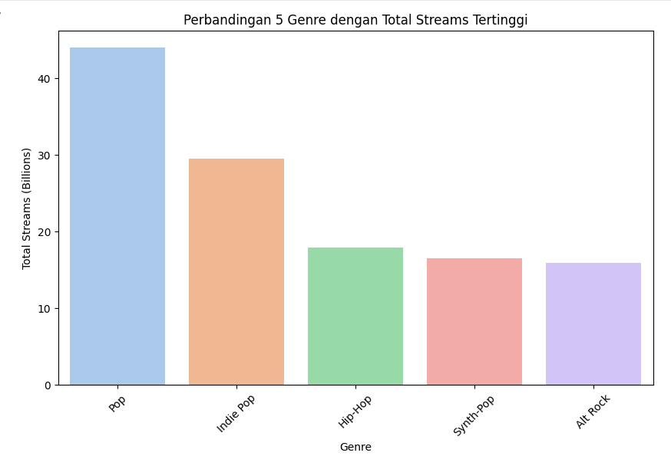
Gambar 14 Comparison/Perbandingan
Pada bagian ini dilakukan proses perbandingan total streams berdasarkan genre musik dengan tujuan untuk mengidentifikasi genre yang paling mendominasi popularitas lagu pada dataset Spotify Wrapped 2025. Visualisasi menunjukkan adanya perbedaan total streams yang cukup signifikan antar genre musik.
Genre Pop memiliki total streams paling tinggi dibandingkan genre lainnya, yang menunjukkan bahwa genre ini menjadi genre paling populer pada platform Spotify. Sementara itu, genre seperti Indie Pop, Hip-Hop, Synth-Pop, dan Alt Rock memiliki total streams yang lebih rendah dibandingkan Pop.
Perbedaan total streams antar genre menunjukkan bahwa preferensi pendengar cenderung lebih dominan pada genre Pop. Hal ini menunjukkan bahwa genre musik memiliki pengaruh terhadap tingkat popularitas lagu pada Spotify Wrapped 2025.

2.4.2 Composition/Komposisi
Tabel 15 Composition/Komposisi
variabel = df['artist_country'].value_counts().sort_values(ascending=False)
variabel2 = variabel.head(5)

plt.figure(figsize=(10, 8))
variabel2.plot(kind='pie', autopct='%1.1f%%', startangle=140, colors=plt.cm.Pastel1.colors)
plt.title('Komposisi Negara Artis Teratas')
plt.ylabel('')
plt.axis('equal')
plt.show()
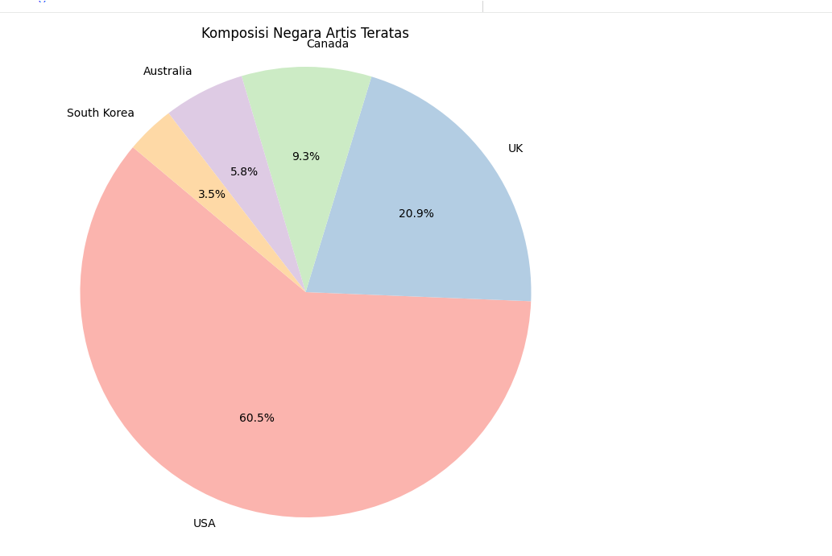
Gambar 15 Composition/Komposisi
Pada bagian ini dilakukan analisis distribusi negara asal artis dengan tujuan untuk mengetahui negara yang paling mendominasi pada dataset Spotify Wrapped 2025. Visualisasi menunjukkan adanya perbedaan jumlah artis yang cukup signifikan antar negara.
Artis asal United States mendominasi dataset dengan persentase lebih dari 60%, diikuti oleh United Kingdom sekitar 20%. Sementara itu, negara lain seperti Canada, Australia, dan South Korea memiliki persentase yang jauh lebih kecil dibandingkan kedua negara tersebut.
Dominasi artis dari United States dan United Kingdom menunjukkan bahwa industri musik global pada dataset ini masih didominasi oleh negara-negara Barat. Hal ini juga menunjukkan bahwa artis dari kedua negara tersebut memiliki pengaruh besar terhadap popularitas lagu pada platform Spotify.

2.4.3 Distribution/Distribusi
Tabel 16 Distribution/Distribusi
plt.figure(figsize=(10, 6))
sns.histplot(df['total_streams_billions'], bins=20, kde=True, color='#FFD65A')
plt.title('Distribusi Streams 2025')
plt.xlabel('total_streams_billions')
plt.ylabel('Frekuensi')
plt.show()
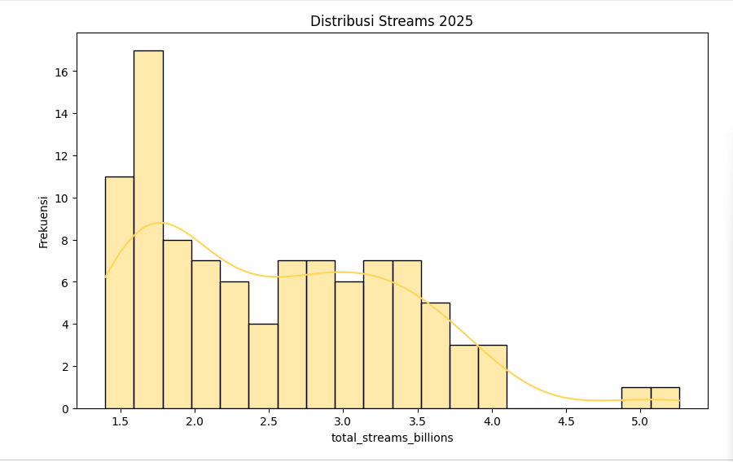
Gambar 16 Distribution/Distribusi
Pada bagian ini dilakukan analisis distribusi total streams lagu dengan tujuan untuk memahami persebaran tingkat popularitas lagu pada dataset Spotify Wrapped 2025. Visualisasi histogram menunjukkan bahwa distribusi jumlah streams tidak tersebar secara merata pada seluruh lagu.
Sebagian besar lagu memiliki total streams pada kisaran 1,5 hingga 3,5 miliar streams. Namun, terdapat beberapa lagu dengan jumlah streams yang jauh lebih tinggi dibandingkan lagu lainnya sehingga membentuk distribusi yang sedikit condong ke kanan (right skewed).
Kondisi tersebut menunjukkan bahwa hanya sebagian kecil lagu yang mampu mencapai tingkat popularitas sangat tinggi pada platform Spotify, sementara sebagian besar lagu lainnya memiliki jumlah streams pada tingkat menengah.

2.4.4 Relationship/Hubungan
Tabel 17 Relationship/Hubungan
plt.figure(figsize=(8, 6))
sns.heatmap(data=df[['bpm', 'energy']].corr(),
annot=True,
cmap='Pastel1',
fmt='.2f')

plt.title('Korelasi antara BPM dan Energy')
plt.show()
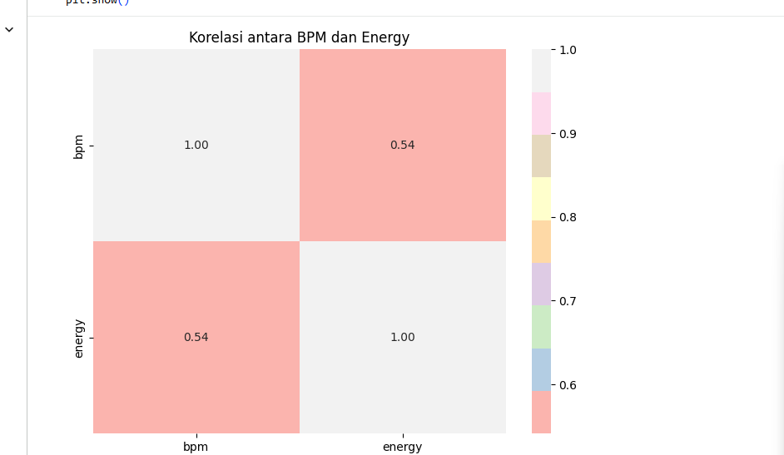
Gambar 17 Relationship/Hubungan
Pada bagian ini dilakukan analisis hubungan antara BPM dan energy dengan tujuan untuk mengetahui keterkaitan antara tempo lagu dan tingkat energi musik pada dataset Spotify Wrapped 2025. Visualisasi heatmap menunjukkan adanya hubungan positif antara kedua variabel tersebut.
Nilai korelasi sebesar 0,54 menunjukkan adanya hubungan positif sedang antara BPM dan energy. Hal ini berarti lagu dengan tempo yang lebih cepat cenderung memiliki tingkat energi yang lebih tinggi dibandingkan lagu dengan tempo yang lebih lambat.
Hubungan tersebut menunjukkan bahwa karakteristik tempo lagu memiliki pengaruh terhadap tingkat energi musik pada platform Spotify. Lagu dengan BPM tinggi umumnya memiliki nuansa yang lebih aktif dan enerjik.

BAB III
PENUTUP

3.1 Kesimpulan
Berdasarkan hasil exploratory data analysis (EDA) pada dataset Spotify Wrapped 2025 | Top Songs & Artists, dapat disimpulkan bahwa genre Pop menjadi genre yang paling mendominasi popularitas lagu dengan total streams tertinggi dibandingkan genre lainnya. Selain itu, sebagian besar artis populer pada dataset berasal dari United States dan United Kingdom, yang menunjukkan dominasi negara-negara Barat dalam industri musik global pada platform Spotify.
Hasil analisis juga menunjukkan bahwa sebagian besar lagu memiliki total streams pada kisaran menengah, sementara hanya beberapa lagu yang memiliki jumlah streams sangat tinggi. Pada audio features, lagu populer cenderung memiliki tingkat danceability dan energy yang cukup tinggi. Selain itu, ditemukan hubungan positif sedang antara BPM dan energy, yang menunjukkan bahwa lagu dengan tempo lebih cepat cenderung memiliki tingkat energi yang lebih tinggi.
Secara keseluruhan, dataset Spotify Wrapped 2025 dapat memberikan gambaran mengenai pola popularitas lagu, karakteristik musik yang diminati pendengar, serta tren musik pada platform streaming digital. Analisis ini menunjukkan bahwa genre, karakteristik audio, dan asal artis memiliki pengaruh terhadap tingkat popularitas lagu di Spotify.

3.2 Saran
Pengembangan analisis selanjutnya disarankan menggunakan dataset dengan jumlah data yang lebih besar dan variabel yang lebih lengkap agar hasil analisis menjadi lebih mendalam dan representatif. Analisis tambahan seperti analisis sentimen lirik lagu, prediksi popularitas lagu, maupun clustering genre musik juga dapat dilakukan untuk memperoleh insight yang lebih luas.
Visualisasi data juga dapat dikembangkan menggunakan dashboard interaktif agar hasil analisis lebih mudah dipahami dan dieksplorasi. Selain itu, penelitian selanjutnya dapat membandingkan tren musik antar tahun untuk melihat perubahan preferensi pendengar dari waktu ke waktu pada platform streaming musik digital.

